С. Г. Медведева

ООО НПП «Центр-Недра», Калуга, Россия

ГЕОХИМИЯ ЧЕТВЕРТИЧНЫХ ОТЛОЖЕНИЙ ПРИ ОЦЕНКЕ ТЕХНОГЕННОГО ВОЗДЕЙСТВИЯ

Четвертичные отложения являются, без сомнения, самыми распространенными и наиболее доступными для изучения. Однако, будучи скрупулезно и подробно исследованы в литологическом и инженерно-геологическом отношении, они остались «белым пятном» в геохимическом аспекте. Это обусловлено, с одной стороны, отсутствием даже гипотетической возможности обнаружения в них сколько-нибудь значимых рудных тел, и, с другой стороны, тем фактом, что все эколого-геохимические и геоэкологические исследования, активно проводимые в последние десятилетия, безосновательно ограничиваются изучением лишь почвенного горизонта. Между тем, при определении генезиса тех или иных химических элементов чрезвычайно важно корректно выявлять источник их поступления. Это, в свою очередь, невозможно без изучения материнских пород, которыми в центре европейской части России и служат отложения четвертичного периода. Оставление же их за рамками исследований зачастую приводит к завышению значимости техногенного воздействия на окружающую среду в целом и на геологическую среду в частности.
При ограничении области изучения по глубине до 0,35 – 0,5 м повсеместно выявляется экспоненциальное снижение содержания химических элементов с удалением от поверхности, безаппеляционно трактующееся как техногенное загрязнение (рис.1).
В ходе собственных исследований, направленных на изучение особенностей техногенного воздействия разработки месторождений строительных материалов на эколого-геологические условия территории (Калужская область) при геохимическом опробовании скважин до глубины 2,0 м выявлено, что в большинстве случаев корректнее говорить о подтверждении наличия на глубинах 0,35 м элювиального и на глубине 0,5 м иллювиального горизонтов в почвенном разрезе, а также о существовании процессов накопления элементов в интервале 0 – 0,05 м за счет естественного круговорота вещества в биокосной эколого-геологической системе.
Говорить о техногенном воздействии с большой долей вероятности возможно лишь в единичных случаях: площадка № 2Кр для свинца в интервале 0 – 0,05 м; площадки № 1КР и №2КР для мышьяка и площадка №6НП для стронция.
Кроме того, на представленных графиках хорошо читается отличие элементного состава моренных суглинков московского горизонта (gIIms), перекрывающих нижнекаменноугольные отложения известняков (Ново-Пятовское месторождение) и так называемых покровных суглинков, относящихся к нерасчлененному комплексу субаэральных образований, делювиальных отложений склонов и аллювиально-делювиальных выполнений древних балок за пределами валдайского оледенения (pr,dIII), являющихся полезным ископаемым Кожуховского месторождения суглинков. В покровных суглинках содержание свинца и цинка более, чем в 3 раза превышает таковое в моренных суглинках; также отмечается 4-хкратное превышение содержания никеля, 3-хкратное превышение по кобальту и почти 2-хкратное – по хрому и меди по сравнению с моренными суглинками.
Между тем, в литературе (в особенности, опубликованной) сложно найти какие-либо сведения о химическом составе рассмотренных выше отложений. Единичные геохимические изыскания касательно четвертичных отложений проводились лишь при разведке упомянутых покровных суглинков (табл.1). При этом внимание естественным образом обращалось только на кондиционное содержание гостируемых химических элементов и соединений, а именно SiO₂, А1₂0₃, Fе₂0₃, ТiO₂, СаО и МgО. Выполнения полного химического анализа не производилось, в связи с чем, например, в 2006 г. более 8% процентов состава даже продуктивных отложений осталось за пределами изучения. По собственным данным 2012 г. в эту долю попали такие элементы, как As, Sr, Pb, S и др. (табл.2).

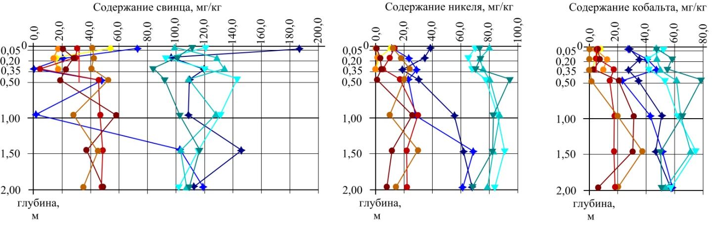
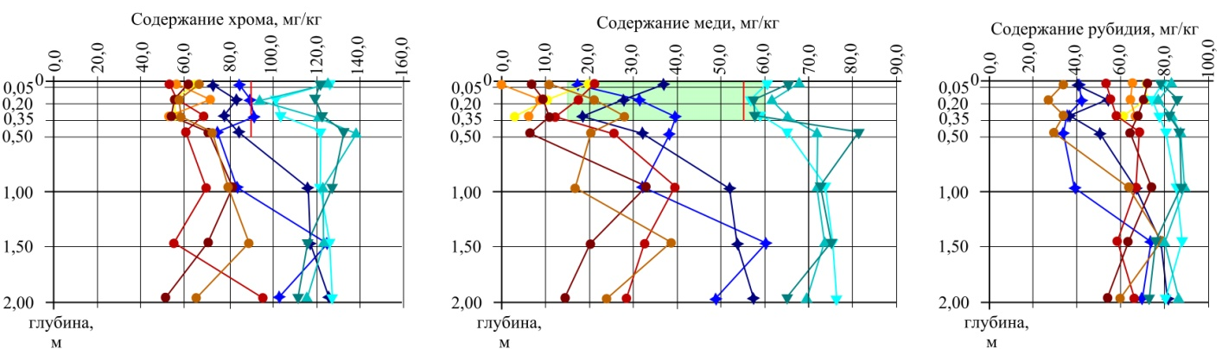
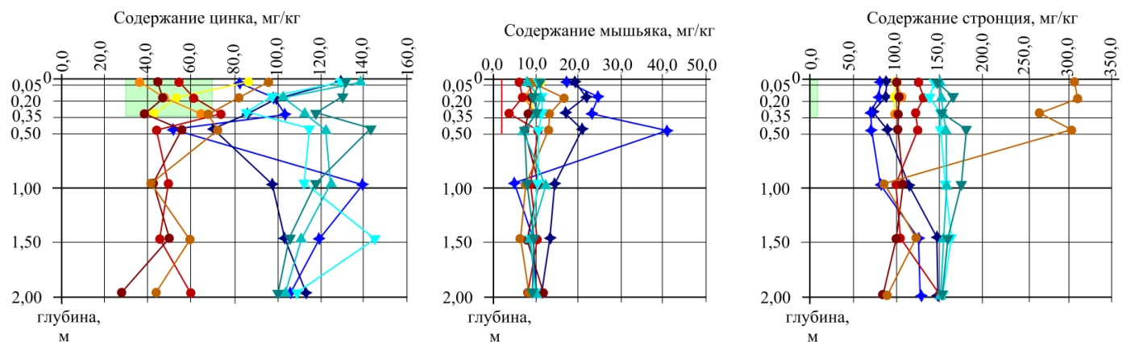
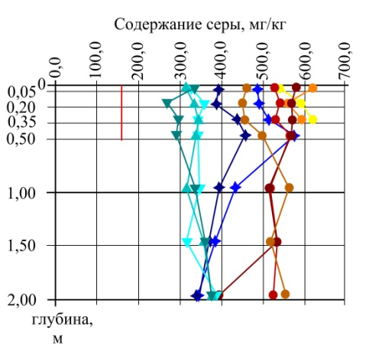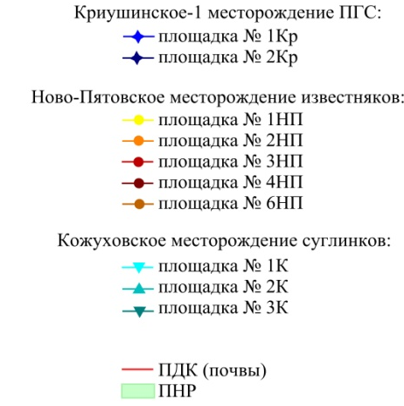
Рис.1. Распределение химических элементов в зависимости от глубины.
Таблица 1. Химический состав покровных суглинков Кожуховского месторождения
Наименование соединения | Допустимые значения показателя по ОСТ 21-78-88 и ГОСТ 26594-85 | Среднее содержание, в %
Наименование соединения |  | 2006 г. | 2012 г.
SiO₂ | не более 85 | 74,39 | 60,72
TiO₂ | - | 0,93 | 1,04
Al₂O₃ | не менее 7 | 11,21 | 14,01
Fe₂O₃ | не более 1 4 | 3,95 | 3,35
CaO | не более 20 | 1,02 | 5,15
MgO | не более 20 | 0,38 | 0,77
Итого |  | 91,88 | 85,04

Именно с малым объемом данных по химическому составу первых от поверхности отложений, залегающих непосредственно под почвенно-растительным слоем, связано и отсутствие проработанных количественных показателей предельно допустимых концентраций химических элементов для подпочвенных грунтов. Разумеется, это, в первую очередь, касается ледниковых отложений различного генезиса, а также межледниковых и покровных образований четвертичного возраста.
Очевидно, что во избежание некорректной интерпретации получаемых в ходе изучения результатов при дальнейших геоэкологических исследованиях необходимо больше внимания уделять изучению подпочвенных грунтов на глубину не менее 1-2 м.

Таблица 2. Содержание тяжелых металлов и микроэлементов в почве и подстилающих грунтах (Кожуховское месторождение), мг/кг
Интервал, м | As | Cu | Co | Pb | Ni | Zn | Sr | Cs | V | Сd | Cr | S
0,00 - 0,05³ | 8,1¹  11,0² | 60,3  67,3 | 46,3  52,3 | 98,9  119,7 | 71,0 79,6 | 129,5  136,6 | 144,5  150,1 | 3,3  3,9 | 76,3  100,7 | 0,8  0,9 | 121,9  125,7 | 314,3  332,2
0,05 – 0,20 | 9,4  11,3 | 57,1  61,0 | 40,8  58,4 | 92,0  128,7 | 66,0  75,4 | 97,8  130,2 | 137,7  163,2 | 2,6  3,9 | 63,6  101,8 | 0,5  0,8 | 93,0  118,5 | 269,1  356,7
0,20 – 0,35 | 10,3  11,4 | 57,8  64,4 | 41,0  54,9 | 82,7  134,0 | 67,9  75,7 | 85,8  116,5 | 149,2  152,4 | 3,4  4,5 | 61,5  98,2 | 0,4  0,7 | 103,2  124,0 | 295,4  344,4
0,45 – 0,50 | 7,3  10,6 | 64,5  81,0 | 52,9  78,6 | 91,8  142,3 | 78,2  95,8 | 114,0  142,3 | 149,6  179,2 | 3,7  5,8 | 74,7  112,0 | 0,7  1,0 | 115,5  138,1 | 291,9  342,3
0,95 – 1,00 | 7,9  12,1 | 71,1  73,2 | 61,6  65,4 | 102,5  131,7 | 82,5  87,5 | 103,6  124,5 | 149,3  156,7 | 5,1  5,7 | 68,3  76,8 | 0,7  0,8 | 121,4  127,6 | 317,5  344,5
1,45 – 1,50 | 8,7  10,2 | 73,1  74,8 | 48,5  73,8 | 105,6  117,5 | 82,4  91,0 | 105,3  143,8 | 152,3  162,0 | 3,9  5,7 | 111,8  117,9 | 0,7  1,0 | 115,0  126,5 | 313,1  358,2
1,95 – 2,00 | 9,1  10,3 | 64,4  75,9 | 50,3  57,4 | 101,5  109,5 | 69,2  83,9 | 99,9  109,0 | 149,3  152,2 | 4,2  5,8 | 77,3  101,4 | 0,6  0,8 | 111,6  128,0 | 371,9  384,3
ПДК (почвы) | 2 | 3⁴ | 5 | 32 | 4 | 23 |  |  | 150 | 2 (ОДК) | 90 | 160
Кларк (почвы) | 5 | 20 | 8 | 10 | 40 | 50 | 300 |  | 100 | 0,5
Фон (почвы) | 2,2 | 11 | 10 | 15 | 30 | 45 |  |  |  | 0,12
Критические концентрации (почвы) |  | 55 |  | 32 | 85 | 100 |  |  |  | 2 | 90
¹минимальные значения
²максимальные значения
³жирным шрифтом даны интервалы сустановленными значениями ПДК
⁴курсивом даны ПДК подвижной формы элементов.

